Какую дверь выбрать...?
Какую дверь выбрать? – если вы оптовик, то, скорее всего, вы не раз слышали этот вопрос от своих покупателей. А если вам его не задавали, то, наверное, Вы сами спрашивали у клиента – куда он хочет установить дверь. И, исходя из этого, предлагали варианты.
А если вы решили приобрести входную дверь в розницу, то наверняка сами задавались вопросами, какой должна быть эта дверь.
Идеальной двери, "на все случаи жизни", не существует - входную дверь нужно выбирать, принимая во внимание особенности помещения, где она будет установлена. Компания «Аргус» предлагает Вам несколько вариантов дверей для установки в разного рода помещения. Итак, какую дверь выбрать...?
В квартиру | 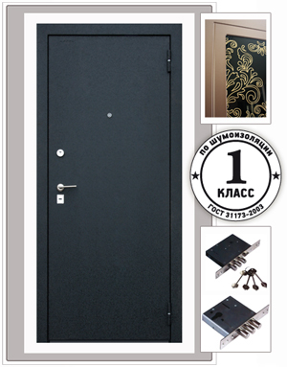
Выбирая дверь в квартиру*, стоит уделить пристальное внимание замкам – большинство ограблений в многоэтажных домах происходит именно методом «интеллектуального взлома», то есть посредством манипуляций с замками.
Желательно, чтобы замок имел класс секретности не менее третьего (самый высокий класс – это четвертый).
В качестве внутренней отделки можно выбрать панель из МДФ – дизайнерская панель может стать изысканным украшением вашей прихожей. Широкий ассортимент декоративных панелей на основе МДФ можно здесь. Чтобы не привлекать излишнего внимания к двери в свою квартиру, можно обойтись без наружной отделки – достаточнопорошково-полимерного покрытия, устойчивого к механическим воздействиям.
В условиях городской квартиры также велика важность изоляции от внешнего шума – для максимальной защиты от проникновения посторонних звуков в вашу квартиру можем порекомендовать дверь с тремя контурами уплотнения.
*на фото представлен один из вариантов двери
Для строительных объектов | 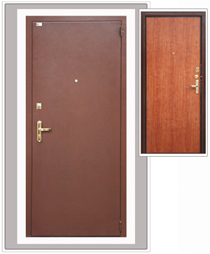
Основные требования к таким дверям – это невысокая стоимость, облегченный вес двери (это значительно увеличивает скорость монтажа), четкое соблюдение размеров и надежность конструкции.
Компания «Аргус» имеет специальную складскую программутаких дверей – что позволяет клиентам быстро наладить работу со строительными организациями.
Для офисов/магазинов | 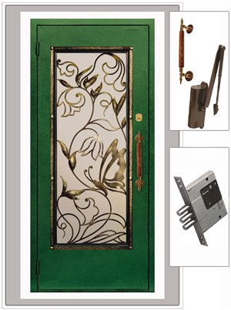
Дверь, ведущая в организацию*, является отражением успешности и надежности фирмы. Это то самое первое впечатление, которое будущий клиент получает о компании, поэтому имеет смысл заказать дверь с красивой наружной отделкой коваными элементами, окном и решеткой или вставками из нержавеющей стали (характерными для стиля high-tech и минимализм).
Так как дверь будет активно эксплуатироваться каждый день, желательно установить доводчик и предпочесть ручку-скобу, которые обеспечат больше циклов открывания-закрывания двери. К замкам особенных требований нет – как правило, входы в такие помещения оборудованы сигнализацией. При установке ручки-скобы замок должен быть без защелки.
*на фото представлен один из вариантов двери, кованая отделка "Бабочка"
В загородный дом | 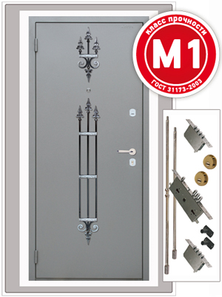
Дверь в загородный доме* прежде всего должна обладать высокими охранными свойствами, особенно если в загородном доме хозяева не проживают постоянно. Это и надежные замки высокого класса секретности, дополнительные защитные приспособления (бронепластины и броненакладки), металлический замковый люк, усиливающий зону замка (имеется во всех моделях дверей «Аргус»).
Многие производители настоятельно рекомендуют, чтобы сталь, из которой изготовлена дверь, была толщиной 3-4 мм – но если злоумышленник решит орудовать болгаркой или другим металлорежущим инструментом, то, чтобы разрезать такой металл, ему понадобиться всего лишь на несколько секунд больше.
В большинстве случаев дверь в загородном доме выходит одной стороной на улицу – это значит, что могут возникнуть проблемы промерзания по всей площади полотна и коробки. Подробнее об этом и о том, какую дверь стоит поставить на улицу, можно почитать здесь.
*на фото представлен один из вариантов двери, кованая отделка "Камелот"
Технические двери для складов, подсобных и прочих хозяйственных помещений | 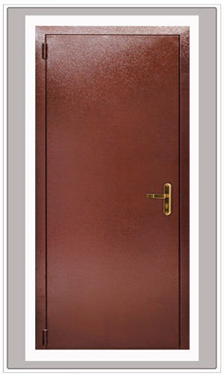
По своим потребительским свойствам такие двери схожи с дверями для строительных объектов – те же требования недорогой стоимости, такая же относительно простая конструкция. С той разницей, что, как правило, такие двери эксплуатируются в среде повышенной влажности (подсобные помещения отапливаются в меньшей степени, а иногда имеют уличные входы).
«Аргус» рекомендует в таких случаях двери с двумя листами металла* – МДФ панель, даже если находится с внутренней стороны двери, в таких условиях придет в негодность в скором времени.
*на фото представлен один из вариантов двери
Где устанавливать противопожарные двери?
В соответствии с пожарными нормами - ФЗ-123 и ППБ 01-03 противопожарными дверями обязательно оборудуются:  - Помещения тепловых пунктов, насосных станций, электрощитовых, подстанций, которые располагаются вблизи жилых или производственных зданий, или же в них непосредственно;  - Вентиляционные камеры;  - Кладовые для хранения легко возгораемых и горючих материалах;  - Помещения машинных отделений подъемников и лифтов;  - Шахты для коммуникаций, кабельные тоннели, ниши;  - Эвакуационные выходы из коридоров на лестничные клетки;  - Технические помещения подвальных и цокольных этажей;  - Выходы на этажи из лифтовых холлов на этажные площадки;  - Выходы из лестничных клеток на чердак или кровлю.  Компания «Аргус» предлагает противопожарные двери EI 60. Цифра «60» означает предел огнестойкости противопожарных дверей, который составляет 60 минут. Это прочные и надежные конструкции*, качество которых подтверждают сертификаты соответствия №C-RU.ПБ07.В.00085 и №C-RU.ПБ07.В.00077.  *на фото один из вариантов двери | 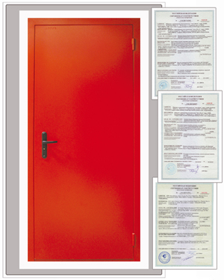
Если дверной проем имеет нестандартный размер
Если ширина или высота дверного проема не соответствуют стандартным размерам, то в этом случае компания «Аргус» готова предложить следующие решения:
- дверь с полкой или двустворчатые двери устанавливаются, если ширина дверного проема больше стандартной, но не больше 2000 мм.
Двустворчатая дверь | Дверь с полкой
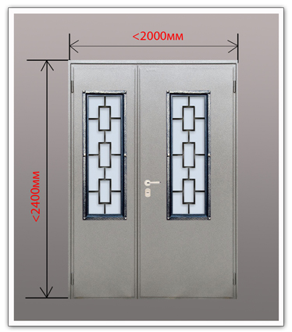 | 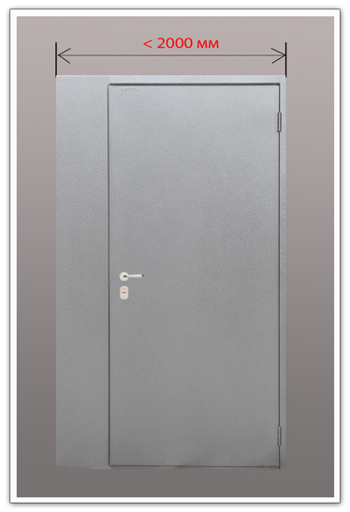
- дверь с фрамугой устанавливается, если высота дверного проема больше стандартной, но не превышает 2600мм.
Фрамуга совместно с коробкой | Фрамуга отдельно от коробки
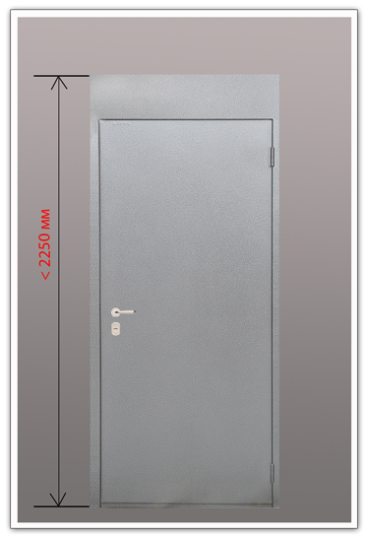 | 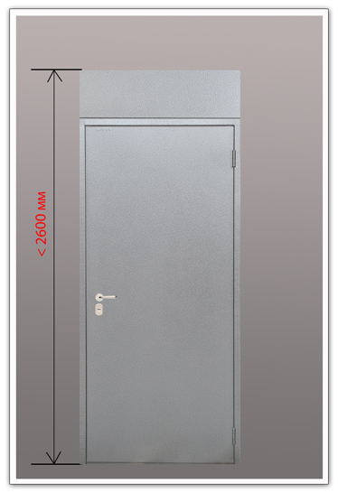

Менеджеры компании "Аргус" всегда готовы помочь вам выбрать входные двери для любых помещений.
Получить констультацию вы можете по телефонам 8(8362)450-650, 450-455, 455-545 и по телефону

